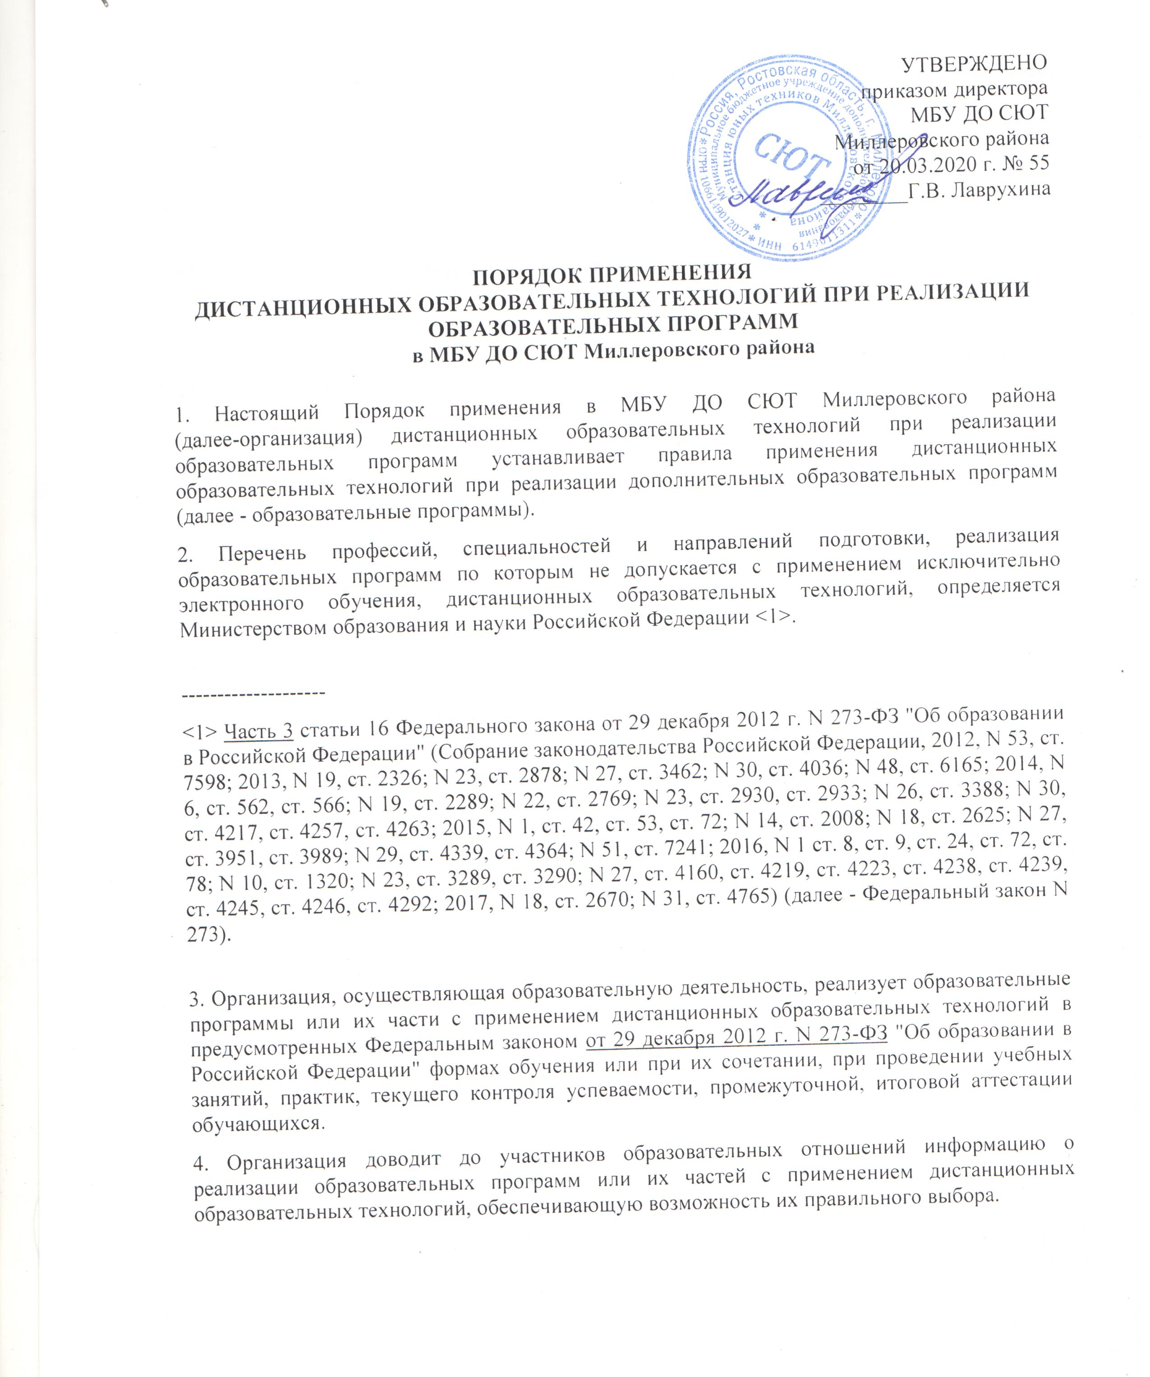
УТВЕРЖДЕНО
приказом директора
МБУ ДО СЮТ
Миллеровского района
от 20.03.2020 г. № 55
________Г.В. Лаврухина

ПОРЯДОК ПРИМЕНЕНИЯ
ДИСТАНЦИОННЫХ ОБРАЗОВАТЕЛЬНЫХ ТЕХНОЛОГИЙ ПРИ РЕАЛИЗАЦИИ ОБРАЗОВАТЕЛЬНЫХ ПРОГРАММ
в МБУ ДО СЮТ Миллеровского района

1. Настоящий Порядок применения в МБУ ДО СЮТ Миллеровского района (далее-организация) дистанционных образовательных технологий при реализации образовательных программ устанавливает правила применения дистанционных образовательных технологий при реализации дополнительных образовательных программ (далее - образовательные программы).
2. Перечень профессий, специальностей и направлений подготовки, реализация образовательных программ по которым не допускается с применением исключительно электронного обучения, дистанционных образовательных технологий, определяется Министерством образования и науки Российской Федерации <1>.

--------------------
<1> Часть 3 статьи 16 Федерального закона от 29 декабря 2012 г. N 273-ФЗ "Об образовании в Российской Федерации" (Собрание законодательства Российской Федерации, 2012, N 53, ст. 7598; 2013, N 19, ст. 2326; N 23, ст. 2878; N 27, ст. 3462; N 30, ст. 4036; N 48, ст. 6165; 2014, N 6, ст. 562, ст. 566; N 19, ст. 2289; N 22, ст. 2769; N 23, ст. 2930, ст. 2933; N 26, ст. 3388; N 30, ст. 4217, ст. 4257, ст. 4263; 2015, N 1, ст. 42, ст. 53, ст. 72; N 14, ст. 2008; N 18, ст. 2625; N 27, ст. 3951, ст. 3989; N 29, ст. 4339, ст. 4364; N 51, ст. 7241; 2016, N 1 ст. 8, ст. 9, ст. 24, ст. 72, ст. 78; N 10, ст. 1320; N 23, ст. 3289, ст. 3290; N 27, ст. 4160, ст. 4219, ст. 4223, ст. 4238, ст. 4239, ст. 4245, ст. 4246, ст. 4292; 2017, N 18, ст. 2670; N 31, ст. 4765) (далее - Федеральный закон N 273).

3. Организация, осуществляющая образовательную деятельность, реализует образовательные программы или их части с применением дистанционных образовательных технологий в предусмотренных Федеральным законом от 29 декабря 2012 г. N 273-ФЗ "Об образовании в Российской Федерации" формах обучения или при их сочетании, при проведении учебных занятий, практик, текущего контроля успеваемости, промежуточной, итоговой аттестации обучающихся.
4. Организация доводит до участников образовательных отношений информацию о реализации образовательных программ или их частей с применением дистанционных образовательных технологий, обеспечивающую возможность их правильного выбора.

5. При реализации образовательных программ или их частей с применением дистанционных образовательных технологий:
местом осуществления образовательной деятельности является место нахождения организации или ее филиала независимо от места нахождения обучающихся <2>;

--------------------
<2> Часть 4 статьи 16 Федерального закона N 273.

организация обеспечивает соответствующий применяемым технологиям уровень подготовки педагогических, научных, учебно-вспомогательных, административно-хозяйственных работников организации;
организация самостоятельно определяет порядок оказания учебно-методической помощи обучающимся, в том числе в форме индивидуальных консультаций, оказываемых дистанционно с использованием информационных и телекоммуникационных технологий <3>;

--------------------
<3> Часть 1 статьи 28 Федерального закона N 273.

организация самостоятельно определяют соотношение объема занятий, проводимых путем непосредственного взаимодействия педагогического работника с обучающимся, в том числе с применением дистанционных образовательных технологий;
допускается отсутствие учебных занятий, проводимых путем непосредственного взаимодействия педагогического работника с обучающимся в аудитории.
6. При реализации образовательных программ или их частей с применением исключительно дистанционных образовательных технологий организация самостоятельно и (или) с использованием ресурсов иных организаций:
создает условия для функционирования электронной информационно-образовательной среды, обеспечивающей освоение обучающимися образовательных программ или их частей в полном объеме независимо от места нахождения обучающихся <4>;

--------------------
<4> Часть 3 статьи 16 Федерального закона N 273.

обеспечивает идентификацию личности обучающегося, выбор способа которой осуществляется организацией самостоятельно, и контроль соблюдения условий проведения мероприятий, в рамках которых осуществляется оценка результатов обучения.
7. Организация вправе осуществлять реализацию образовательных программ или их частей с применением дистанционных образовательных технологий, организуя учебные занятия в виде онлайн-курсов, обеспечивающих для обучающихся независимо от их места нахождения и организации, в которой они осваивают образовательную программу, достижение и оценку результатов обучения путем организации образовательной деятельности в электронной информационно-образовательной среде, к которой предоставляется открытый доступ через информационно-телекоммуникационную сеть "Интернет".

8. При реализации образовательных программ или их частей с применением дистанционных образовательных технологий организация ведет учет и осуществляет хранение результатов образовательного процесса и внутренний документооборот на бумажном носителе и/или в электронно-цифровой форме в соответствии с требованиями Закона Российской Федерации от 21 июля 1993 г. N 5485-1 "О государственной тайне" <6>, Федерального закона от 27 июля 2006 г. 152-ФЗ "О персональных данных" <7>, Федерального закона от 22 октября 2004 г. 25-ФЗ "Об архивном деле в Российской Федерации" <8>.

--------------------
<6> Собрание законодательства Российской Федерации, 1997, N 41, стр. 8220-8235, ст. 4673; 2003, N 27, ст. 2700; N 46, ст. 4449; 2004, N 27, ст. 2711; N 35, ст. 3607; 2007, N 49, ст. 6055, ст. 6079; 2009, N 29, ст. 3617; 2010, N 47, ст. 6033; 2011, N 30, ст. 4590, ст. 4596; N 46, ст. 6407; 2013, N 51, ст. 6697; 2015, N 10, ст. 1393.
<7> Собрание законодательства Российской Федерации, 2006, N 31, ст. 3451; 2009, N 48, ст. 5716; N 52, ст. 6439; 2010, N 27, ст. 3407; N 31, Ст. 4173, ст. 4196; N 49, ст. 6409; 2011, N 23, ст. 3263; N 31, ст. 4701; 2013, N 14, ст. 1651; N 30, ст. 4038; N 51, ст. 6683; 2014, N 23, ст. 2927; N 30, ст. 4217, ст. 4243; 2016, N 27, ст. 4164; 2017, N 9, ст. 1276; N 27, ст. 3945; N 31, ст. 4772.
<8> Собрание законодательства Российской Федерации, 2004, N 43, ст. 4169; 2006, N 50, ст. 5280; 2007, N 49, ст. 6079; 2008, N 20, ст. 2253; 2010, N 19, ст. 2291; N 31, ст. 4196; 2013, N 7, ст. 611; 2014, N 40, ст. 5320; 2015, N 48, ст. 6723; 2016, N 10, ст. 1317; N 22, ст. 3097; 2017, N 25, ст. 3596.

